Přehled všech QR kódů

Jan Bula: pokud je potřeba zkrátit čas aktivity, vynechejte kód J4
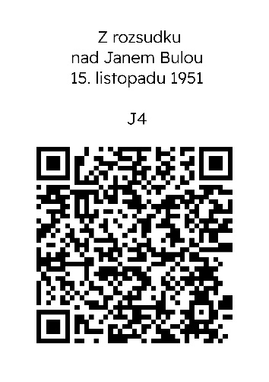
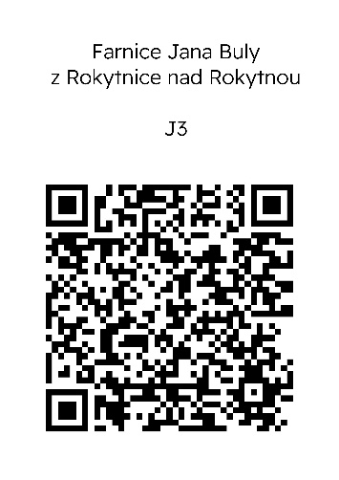
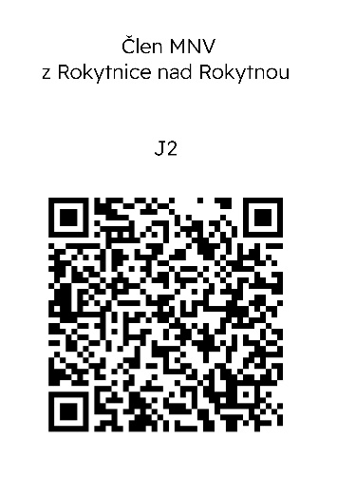
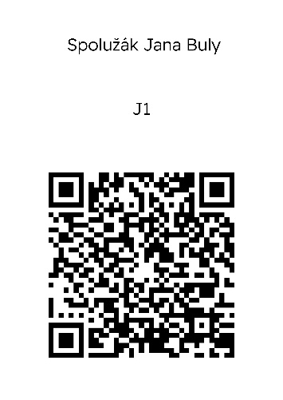
Václav Drbola: pokud je potřeba zkrátit čas aktivity, vynechejte kód V4
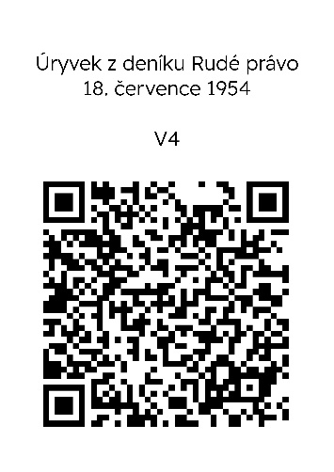
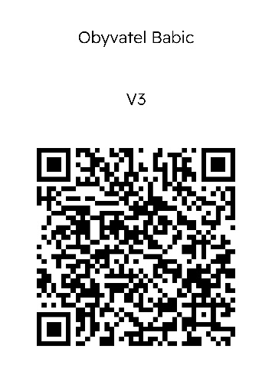
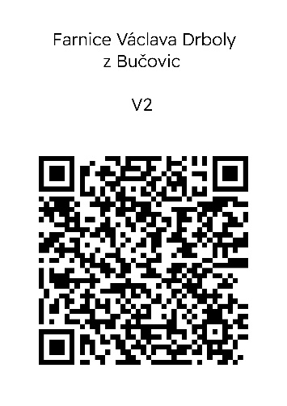
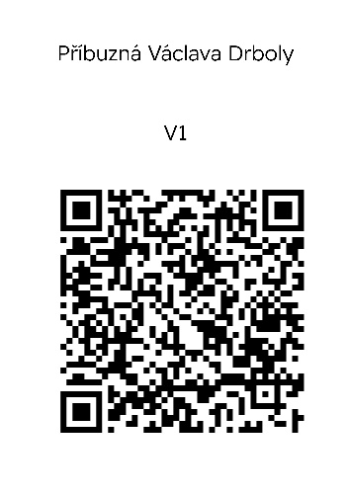
Bonusový text pro všechny skupiny:
Vysvětlení, proč Jana Bulu a Václava Drbolu zatkli, lze v případě potřeby vynechat.
